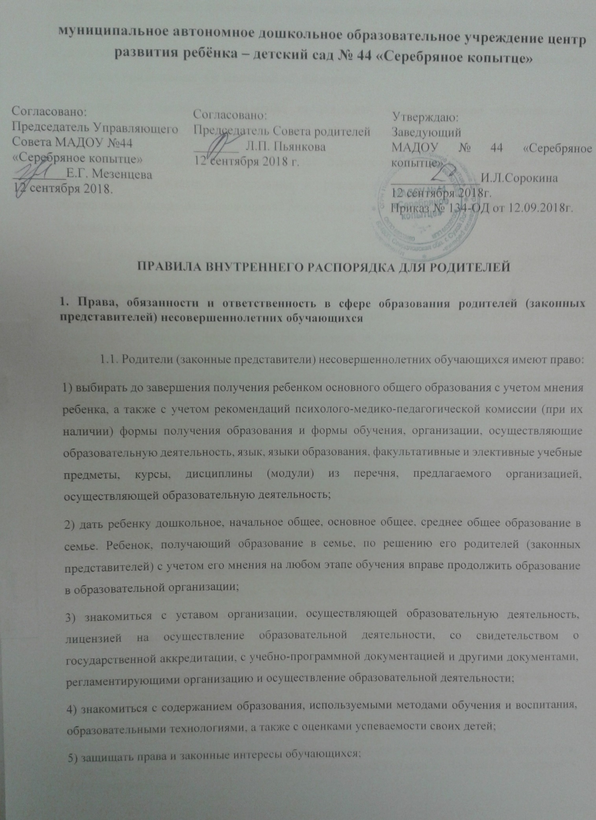

6) получать информацию о всех видах планируемых обследований (психологических, психолого-педагогических) обучающихся, давать согласие на проведение таких обследований или участие в таких обследованиях, отказаться от их проведения или участия в них, получать информацию о результатах проведенных обследований обучающихся;

7) принимать участие в управлении организацией, осуществляющей образовательную деятельность, в форме, определяемой уставом этой организации;

8) присутствовать при обследовании детей психолого-медико-педагогической комиссией, обсуждении результатов обследования и рекомендаций, полученных по результатам обследования, высказывать свое мнение относительно предлагаемых условий для организации обучения и воспитания детей.

1.2. Родители (законные представители) несовершеннолетних обучающихся обязаны:

1) обеспечить получение детьми общего образования;

2) соблюдать правила внутреннего распорядка организации, осуществляющей образовательную деятельность, правила проживания, обучающихся в интернатах, требования локальных нормативных актов, которые устанавливают режим занятий обучающихся, порядок регламентации образовательных отношений между образовательной организацией и обучающимися и (или) их родителями (законными представителями) и оформления возникновения, приостановления и прекращения этих отношений;

3) уважать честь и достоинство обучающихся и работников организации, осуществляющей образовательную деятельность.

1.3. Иные права и обязанности родителей (законных представителей) несовершеннолетних обучающихся устанавливаются настоящим Федеральным законом, иными федеральными законами, договором об образовании (при его наличии).

1.4. За неисполнение или ненадлежащее исполнение обязанностей, установленных настоящим Федеральным законом и иными федеральными законами, родители (законные представители) несовершеннолетних обучающихся несут ответственность, предусмотренную законодательством Российской Федерации.

**2. Правила для родителей (законных представителей) несовершеннолетних обучающихся**

2.1. Режим работы МАДОУ №44 «Серебряное копытце» с 07.00 до 19.00

2.2. Прием детей до 8.00 часов.

2.3. Если вы привели ребенка после начала какого-либо режимного момента, пожалуйста, разденьте его и подождите вместе с ним в раздевальной комнате до ближайшего перерыва в работе воспитателя.

2.4. Воспитатели готовы беседовать с вами о вашем ребенке утром до 8.00 часов и вечером после18.00 часов. В другое время воспитатель обязан работать с группой детей и отвлекать его не рекомендуется.

2.5. Спорные и конфликтные вопросы старайтесь решать в отсутствие детей.

2.6. В МАДОУ №44 «Серебряное копытце» работает психологическая, логопедическая, медицинская, педагогическая служба, куда вы можете обратиться за консультацией и индивидуальной помощью.

2.7. Допуск воспитанников в группу после его болезни осуществляется только после разрешения врача или медицинской сестры после предъявления справки о состоянии здоровья.

2.8. Просьба родителей об изменении режима для воспитанников (отмена прогулки, закаливающих процедур и т.п.) производится только по согласованию с врачом.

2.9. Приводить ребенка в детский сад опрятно и чисто одетым.

2.10. Обеспечить ребенка индивидуальной расческой, носовым платком.

2.11. Ребенок должен иметь:

- для пребывания в помещении удобную, не сковывающую движения одежду:

- не менее 3-х комплектов сменного нижнего белья и 2-х комплектов верхней одежды (платье, рубашка, шорты);

- комплект сменного белья для сна в холодное время (пижама);

- 2 пакета для хранения чистого и грязного белья;

- промаркированное белье, одежда и прочие вещи (ответственность за немаркированное белье детский сад не несет).

- для улицы одежда подбирается с учетом времени года, погоды;

- для занятий физкультурой спортивную форму: футболку, чешки, шорты.

- обувь должна быть подобрана по размеру, удобной, застегивающей, с фиксирующей пяткой, не скользкой, желательно кожаной;

- для музыкальных, физкультурных занятий иметь чешки или вязанные тапочки, во избежание травматизма.

2.12. Перед тем, как вести ребенка в детский сад, проверьте содержимое карманов на наличие опасных предметов (острые, режущие, колющие, стеклянные, бусинки, таблетки и т.д.).

2.13. Запрещается давать детям в детский сад жевательные резинки, конфеты, соки, газированную воду, фрукты.

2.14. МАДОУ №44 «Серебряное копытце» не несет ответственности за утерянные ювелирные изделия (цепочки, серьги, крестики, кольца и т.д.).

2.15. Производить оплату за содержание ребенка до 25 числа каждого месяца.

Принимать активное участие в совместной образовательной и коррекционно- оздоровительной работе.

2.17. Сообщать о болезни воспитанников МАДОУ № 44 «Серебряное копытце» медицинскому персоналу не позднее 8.00 часов текущего дня по телефонам: (34373) 4-36-21; 4-53-24

2.18. Оставить письменное заявление заведующей накануне отсутствия ребенка в МАДОУ №44 «Серебряное копытце» по семейным обстоятельствам, отпуска

2.19. Выполнять рекомендации специалистов и педагогов МАДОУ №44 «Серебряное копытце»

2.20. Обращать внимание педагогов на острые проблемы, с которыми сталкивается ребенок, совместно искать оптимальные пути решения.

2.21. Оказывать помощь в обеспечении образовательного процесса и укрепление материально-технической базы группы, которую посещает ребенок.

2.22. Соблюдать условия договора между родителями (законными представителями) и МБДОУ №44 «Серебряное копытце»

2.23. Забирать ребенка из МАДОУ №44 «Серебряное копытце» имеют право только родители (законные представители ребенка) или лица, указанные в договоре.

2.24. Забирать воспитанников из МАДОУ №44 «Серебряное копытце» лицам несовершеннолетнего возраста, родителям в состоянии алкогольного и/или наркотического опьянения, строго запрещается.

2.25. За пропуски без уважительных причин, оплата за содержание ребенка не возвращается.

